Лабораторне заняття 14-15

Вуглеводи

Лабораторна робота

Моносахариди

Дослід 1. Виявлення глюкози реакцією Троммера
Хід роботи. У пробірку наливають 2-3 мл 1%-ого розчину глюкози, додають 3-5 краплі 10%-ого розчину купрум (II) сульфату і 3-4 мл 10%-ого розчину натрій гідроксиду. Утворюється блакитний драглистий осад купрум (II) гідроксиду. Нагрівають на газовому пальнику верхній шар і спостерігають за випаданням жовтого або цегляно-червоного осаду.
Хімізм процесу.
Реакція Троммера відбувається в три окремих етапи.
Спочатку утворюється купрум (II) гідроксид:

CuSO₄ + 2NaOH → Cu(OH)₂ + Na₂SО₄

Купрум (II) гідроксид вступає в реакцію з глюкозою, що зумовлює утворення суміші продуктів окиснення, основою яких є глюконова кислота:

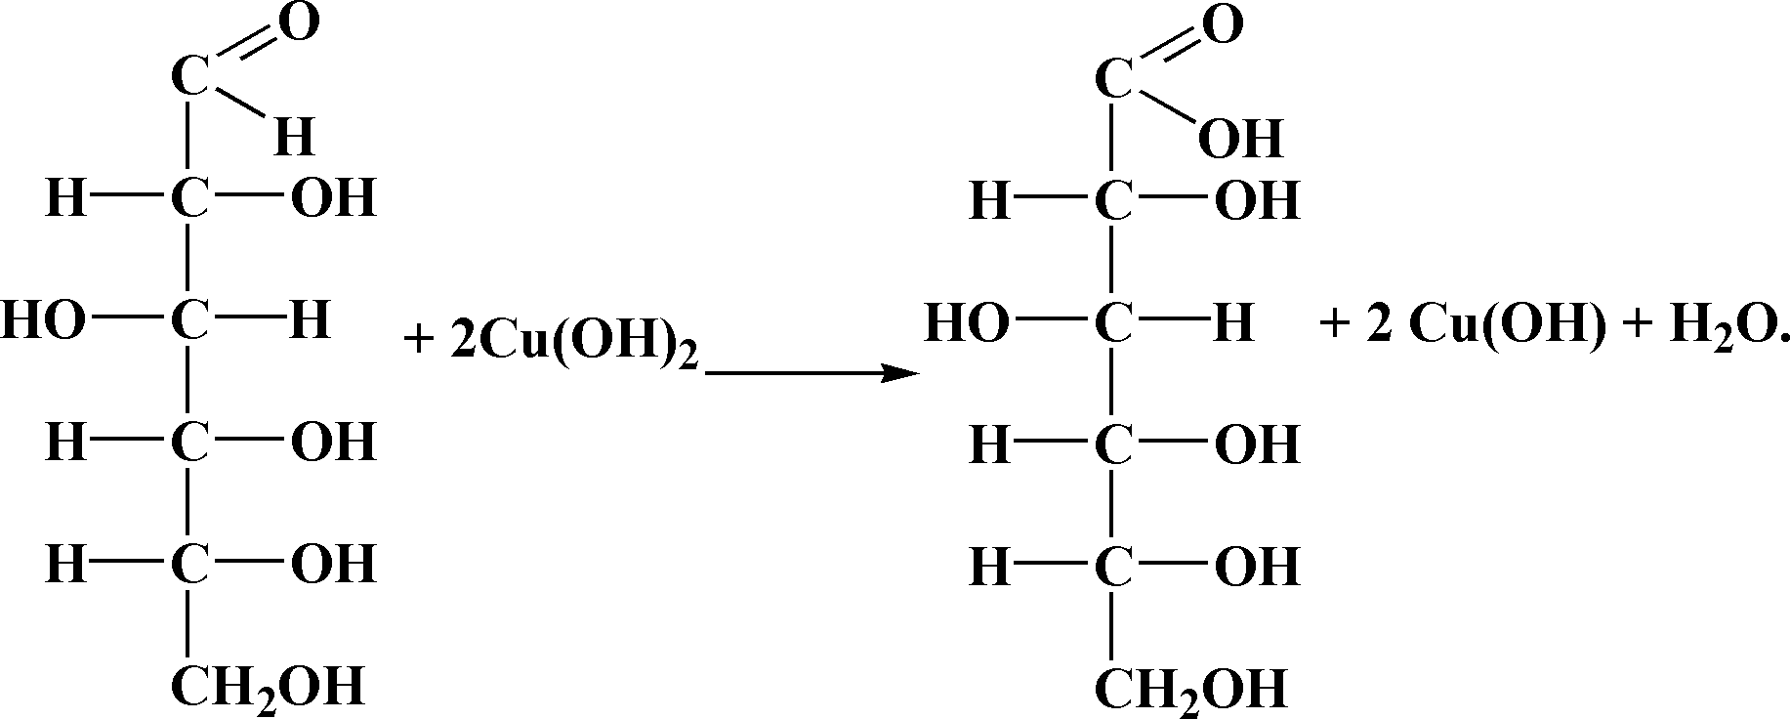
Глюкоза Глюконова кислота

Купрум (І) гідроксид перетворюється на купрум (І) оксид або на металічну мідь:

2Cu(OH) → Cu₂О + H₂О.

Примітка. Недоліком цієї реакції є те, що при малому вмісті глюкози або іншого моносахариду-альдози в розчині разом з осадом Сu₂О утворюється осад СuО чорного кольору, який маскуватиме забарвлення кінцевих продуктів.

Дослід 2. Відновлення мідно-тартратного комплексу глюкозою (реакція Фелінга)
Хід роботи. У пробірку вносять 1-2 мл 10%-ого розчину натрій гідроксиду і доливають 0,5 мл 2%-ого розчину купрум сульфату. Потім додають 2-3 мл 10%-ого розчину сегнетової солі і 0,5 мл 1%-ого розчину глюкози. Суміш підігрівають. Випадає жовтий (CuOH) або цегляно-червоний (Сu₂O) осад.
Xімізм процесу. Спочатку утворюється купрум (II) гідроксид. Його іноді називають «Фелінг І». Потім після додавання розчину сегнетової солі
(«Фелінг II») і підігрівання суміші з розчином глюкози утворюється осад жовтого або цегляно-червоного кольору:

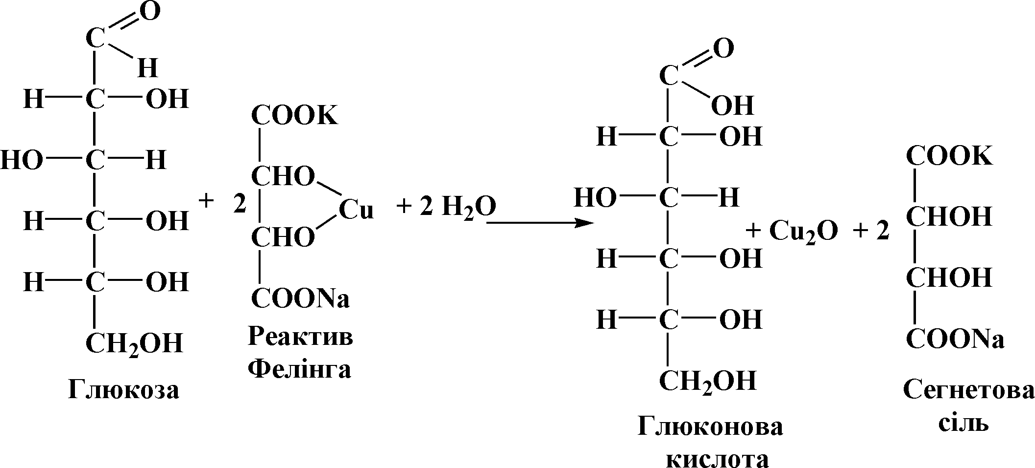

Дослід 3. Відновлення глюкозою амонійного розчину аргентум гідроксиду (реакція «срібного дзеркала»)
Хід роботи. У чисту пробірку, вимиту гарячим розчином лугу й ополоснути кілька разів дистильованою водою, вносять 1-2 мл 3%-ого розчину аргентум нітрату і краплями, до повного розчинення утвореного при цьому осаду, додають концентрований водний розчин амоніаку.
Потім до суміші додають таку саму кількість 3%-ого розчину глюкози, обережно нагрівають (без струшування) і спостерігають за появою на стінках пробірки блискучого шару металічного срібла або випаданням чорного осаду срібла.
Хімізм процесу. Реакція «срібного дзеркала» ґрунтується на таких хімічних перетвореннях:

AgNO₃ + NH₄OH → AgОН + NH₄NО₃

2 AgOH → Ag₂О + H₂О

AgOH + 4NH₃ + H₂О → 2[Ag(NH₃)₂]⁺ · OH⁻

2 [Ag(NH₃)₂]⁺ ·OH⁻ + СН₂ОН-(СНОН)₄-СОН →
→ СН₂ОН-(СНОН)₄-СООН + 2 Ag ↓+ 4 NH₃ + H₂O
Глюконова кислота

Дослід 4. Виявлення фруктози реакцією Селіванова
Хід роботи. Насамперед готують реактив Селіванова: до 20 мл дистильованої води додають 50 мл концентрованої гідрогенхлоридної кислоти, 0,05 г резорцину і суміш перемішують. У пробірку наливають 2-3 мл 1%-ого розчину фруктози і додають такий самий об’єм реактиву Селіванова.
Суміш нагрівають на газовому пальнику. Через кілька хвилин з’являється вишнево-червоне забарвлення.
Хімізм процесу.
Проба Селіванова відбувається в три етапи.
Спочатку під дією реактиву Селіванова утворюється єнольна форма фруктози:

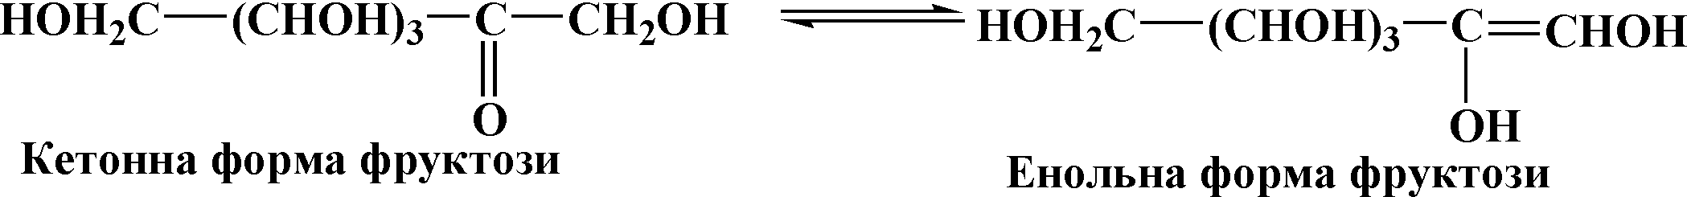

Під час нагрівання фруктози з концентрованою гідрогенхлоридною кислотою відбувається дегідратація і утворюється циклічний продукт – оксиметилфурфурол:

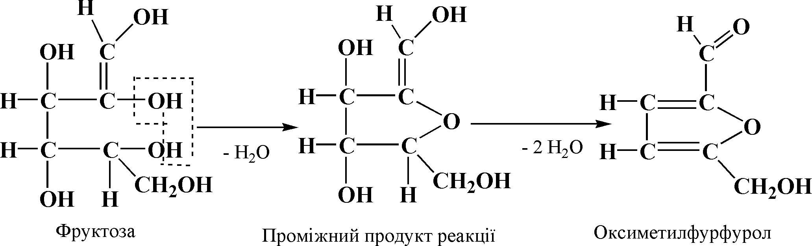

Оксиметилфурфурол вступає в реакцію конденсації з резорцином, що й зумовлює утворення продукту конденсації зі складною будовою молекули, забарвленого в інтенсивний вишнево-червоний колір.

Зробіть висновок до всіх дослідів.

